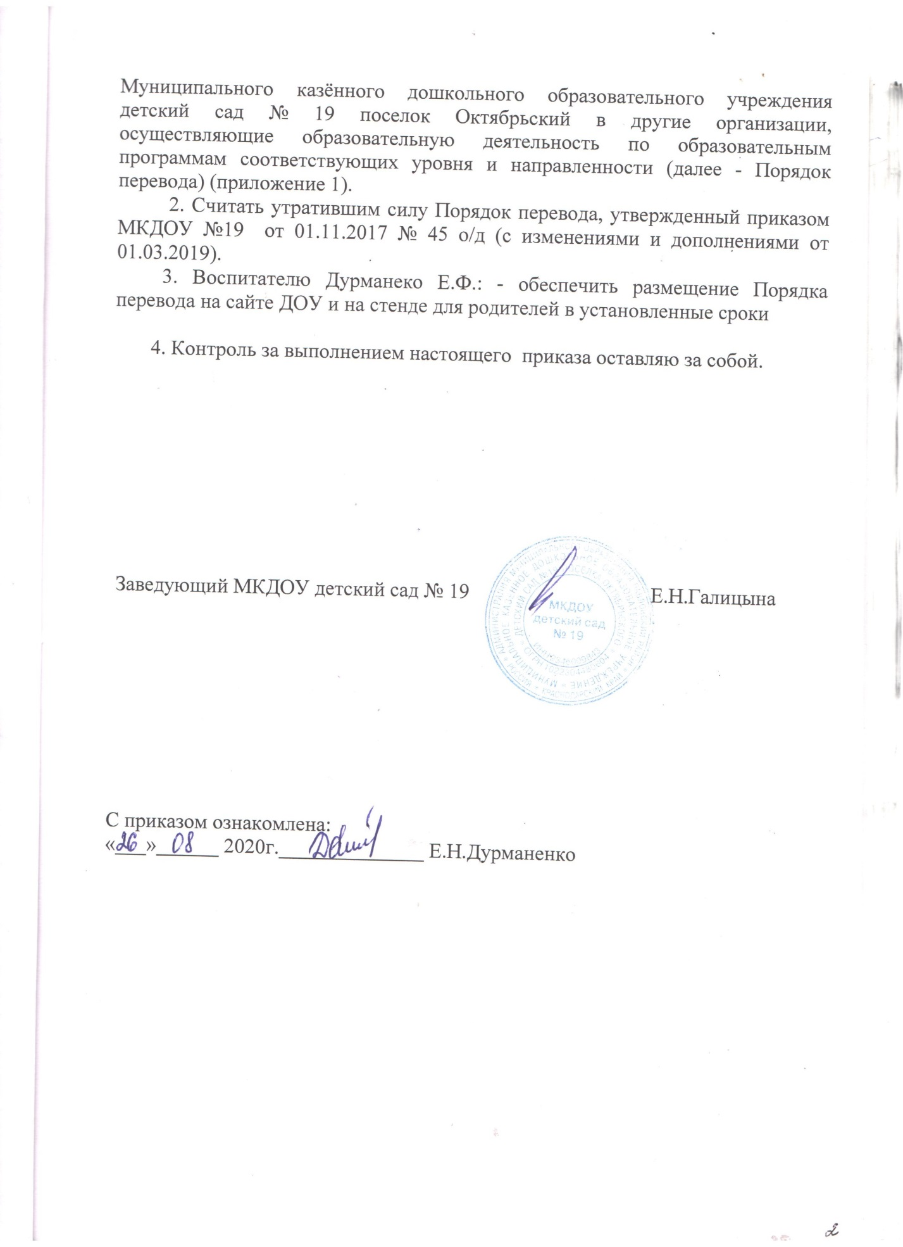

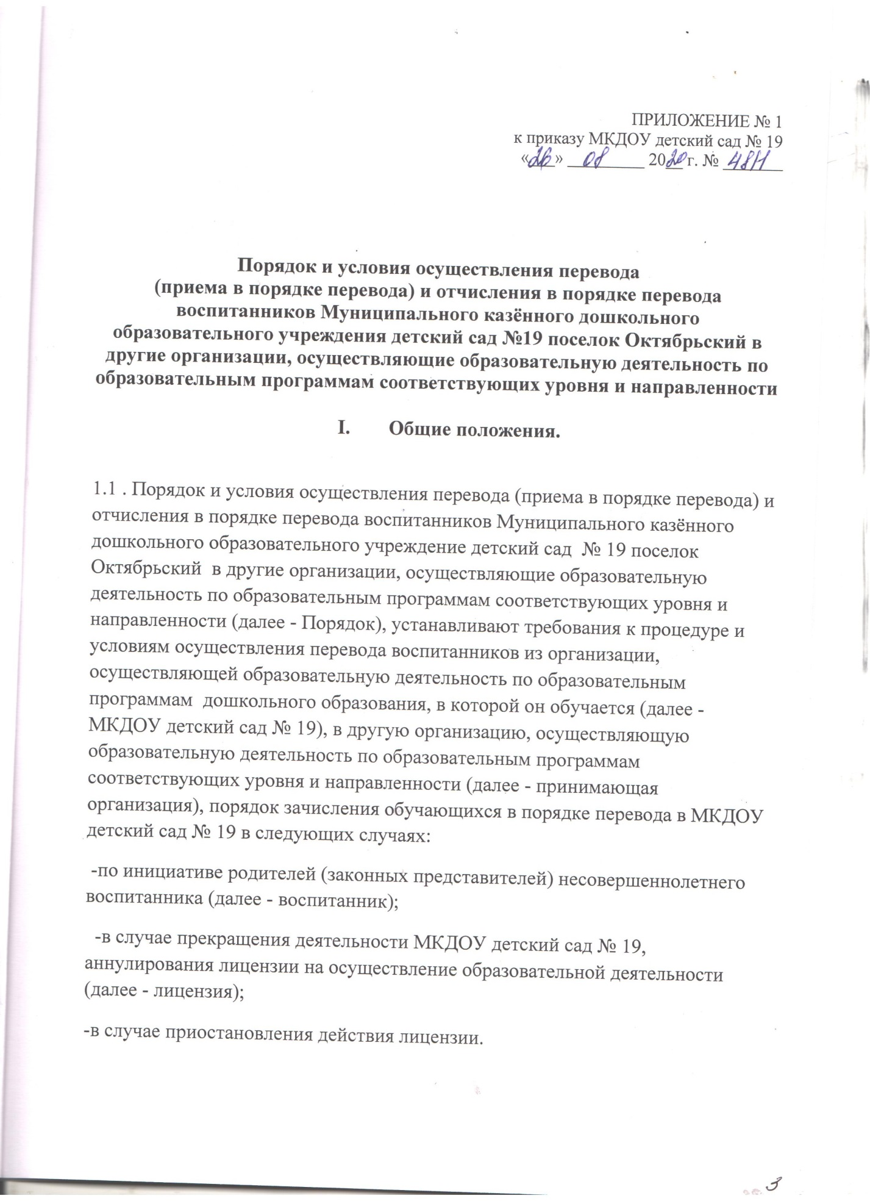

1.2. Настоящий Порядок разработан в соответствии с приказом Министерства просвещения Российской Федерации № 320 от 25.07.2020 года «О внесении изменений в Порядок и условия осуществления перевода обучающихся из одной организации, осуществляющей образовательную деятельность по программам дошкольного образования, в другие организации, осуществляющие образовательную деятельность по образовательным программам дошкольного образования, в другие организации, осуществляющие образовательную деятельность по образовательным программам соответствующих уровня и направленности, утвержденные приказом Министерства образования и науки Российской Федерации от 28.12. 2015 года № 1527» , приказом Министерства образования и науки Российской Федерации от 28.12. 2015 года № 1527 «Об утверждении Порядка и условий осуществлении перевода обучающихся из одной организации, осуществляющей образовательную деятельность по образовательным программам дошкольного образования, в другие организации, осуществляющие образовательную деятельность по образовательным программам дошкольного образования, в другие организации, осуществляющие образовательную деятельность по образовательным программам соответствующих уровня и направленности» с изменениями, внесенными приказом Министерства просвещения Российской Федерации от 21 января 2019 года № 30.
1.3. Учредитель МКДОУ детский сад № 19 - управление образованием администрации муниципального образования Павловский район (далее - учредитель) обеспечивает перевод воспитанников с письменного согласия их родителей (законных представителей).
1.4. Перевод воспитанников не зависит от периода (времени) учебного года.
2. Перевод воспитанника по инициативе его родителей (законных представителей)
2.1. Родители (законные представители) обучающегося вправе по собственной инициативе перевести обучающегося в государственную, муниципальную или частную образовательную организацию, осуществляющую образовательную деятельность по образовательным программам дошкольного образования.
2.2. При переводе в государственную или муниципальную образовательную организацию, осуществляющую образовательную деятельность по образовательным программам дошкольного образования (далее государственная или муниципальная образовательная организация), родители (законные представители):
- обращаются в орган исполнительной власти субъекта Российской Федерации или орган местного самоуправления для направления в государственную или муниципальную образовательную организацию в рамках государственной или муниципальной услуги в порядке, предусмотренном пунктами 8,9 Порядка приема на обучения по образовательным программам дошкольного образования, утвержденного приказом Министерства просвещения Российской Федерации от 15 мая 2020 года № 236 «Об утверждении Порядка приема на обучение по образовательным программам дошкольного образования»;
- после получения информации о предоставлении места в государственной или муниципальной образовательной организации обращаются в МКДОУ детский сад № 19 с заявлением об отчислении обучающегося в связи с переводом в принимающую организацию (приложение № 1).
2.3. При переводе в частную образовательную организацию, осуществляющую образовательную деятельность по образовательным программам дошкольного образования (далее - частная образовательная организация), родители (законные представители:
- осуществляют выбор частной образовательной организации;
-обращаются, в том числе с использованием информационно-телекоммуникационной сети "Интернет" (далее - сеть Интернет), в выбранную организацию с запросом о наличии свободных мест соответствующих потребностям в языке образования, родном языке из числа языков народов Российской Федерации, в том числе русском языке как родном языке, в обучении ребенка по адаптированной образовательной программе дошкольного образования и (или) создания специальных условий для организации обучения и воспитания ребенка-инвалида в соответствии с индивидуальной программой реабилитации инвалида (при необходимости), в направленности дошкольной группы и режиме пребывания ребенка, желаемой дате приема;
- после получения информации о наличии свободного места обращаются в МКДОУ детский сад № 19 с заявлением об отчислении обучающегося в связи с переводом в частную образовательную организацию, (приложение № 1).
2.4. В заявлении родителей (законных представителей) воспитанника об отчислении в порядке перевода в принимающую организацию указываются:
а) фамилия, имя, отчество (при наличии) воспитанника;
б) дата рождения;
в) направленность группы;
г) наименование принимающей организации. В случае переезда в другую местность родителей (законных представителей) воспитанника указывается в том числе населенный пункт, муниципальное образование, субъект Российской Федерации, в который осуществляется переезд.
2.5. На основании заявления родителей (законных представителей) воспитанника об отчислении в порядке перевода МКДОУ детский сад № 19 в трехдневный срок издает распорядительный акт об отчислении воспитанника в порядке перевода с указанием принимающей организации.
2.6. МКДОУ детский сад № 19 выдает родителям (законным представителям) личное дело воспитанника (далее - личное дело) с описью содержащихся в нем документов. Родитель (законный представитель) личной подписью подтверждает получение личного дела с описью содержащихся в нем документов, это отражается в журнале выдачи личных дел (приложение № 2). 2.7. Требование предоставления других документов в качестве основания для зачисления воспитанника в принимающую организацию в связи с переводом из МКДОУ детский сад № 19 не допускается.
2.8. Личное дело представляется родителями (законными представителями) воспитанника в принимающую организацию вместе с заявлением о зачислении воспитанника в указанную организацию в порядке перевода из МКДОУ детский сад № 19 и предъявлением оригинала документа, удостоверяющего личность родителя (законного представителя) воспитанника.
2.9. После приема заявления и личного дела принимающая организация заключает договор об образовании по образовательным программам дошкольного образования (далее - договор) с родителями (законными представителями) воспитанника и в течение трех рабочих дней после заключения договора издает распорядительный акт о зачислении воспитанника в порядке перевода.
2.10. Принимающая организация при зачислении воспитанника, отчисленного из МКДОУ детский сад № 19, в течение двух рабочих дней с даты издания распорядительного акта о зачислении воспитанника в порядке перевода письменно уведомляет МКДОУ детский сад № 19 о номере и дате распорядительного акта о зачислении воспитанника в принимающую организацию.
3. Перевод воспитанника в случае прекращения деятельности МКДОУ детский сад № 19, аннулирования лицензии, в случае приостановления действия лицензии
3.1. При принятии решения о прекращении деятельности МКДОУ детский сад № 19 в соответствующем распорядительном акте учредителя указывается принимающая организация либо перечень принимающих организаций (далее - принимающая организация), в которую (ые) будут переводиться воспитанники на основании письменных согласий их родителей (законных представителей) на перевод.
О предстоящем переводе МКДОУ детский сад № 19 в случае прекращения своей деятельности обязано уведомить родителей (законных представителей) воспитанников в письменной форме в течение пяти рабочих дней с момента издания распорядительного акта учредителя о прекращении деятельности МКДОУ детский сад № 19, а также разместить указанное уведомление на своем официальном сайте в сети Интернет. Данное уведомление должно содержать сроки предоставления письменных согласий родителей (законных представителей) воспитанников на перевод воспитанников в принимающую организацию.
3.2. О причине, влекущей за собой необходимость перевода воспитанников, МКДОУ детский сад № 19 обязан уведомить учредителя, родителей (законных представителей) обучающихся в письменной форме, а также разместить указанное уведомление на своем официальном сайте в сети Интернет:
-в случае аннулирования лицензии - в течение пяти рабочих дней с момента вступления в законную силу решения суда;
-в случае приостановления действия лицензии - в течение пяти рабочих дней с момента внесения в Реестр лицензий сведений, содержащих информацию о принятом министерством образования, науки и молодежной политики Краснодарского края, осуществляющим функции по контролю и надзору в сфере образования, решении о приостановлении действия лицензии.
3.3. Учредитель осуществляет выбор принимающей организации с использованием информации, предварительно полученной от ДОО Павловского района о списочном составе воспитанников с указанием возрастной категории воспитанников, направленности группы и осваиваемых ими образовательных программ дошкольного образования.
3.4. Учредитель запрашивает выбранные им организации, осуществляющие образовательную деятельность по образовательным программам дошкольного образования, о возможности перевода в них воспитанников. Руководители указанных организаций или уполномоченные ими лица должны в течение десяти рабочих дней с момента получения соответствующего запроса письменно проинформировать о возможности перевода воспитанников.
3.5. МКДОУ детский сад № 19 доводит до сведения родителей (законных представителей) воспитанников полученную от учредителя информацию об организациях, реализующих образовательные программы дошкольного образования, которые дали согласие на перевод воспитанников из МКДОУ детский сад № 19, а также о сроках предоставления письменных согласий родителей (законных представителей) воспитанников на перевод в принимающую организацию. Указанная информация доводится в течение десяти рабочих дней с момента ее получения и включает в себя: наименование принимающей организации, перечень реализуемых образовательных программ дошкольного образования, возрастную категорию воспитанников, направленность группы, количество свободных мест.
3.6. После получения письменных согласий родителей (законных представителей) воспитанников МКДОУ детский сад № 19 издает распорядительный акт об отчислении воспитанников в порядке перевода в принимающую организацию с указанием основания такого перевода (прекращение деятельности исходной организации, аннулирование лицензии, приостановление деятельности лицензии).
3.7. В случае отказа от перевода в предлагаемую принимающую организацию родители (законные представители) воспитанника указывают об этом в письменном заявлении.
3.8. МКДОУ детский сад № 19 передает в принимающую организацию списочный состав воспитанников, письменные согласия родителей (законных представителей) воспитанников, личные дела.
3.9. На основании представленных документов принимающая организация заключает договор с родителями (законными представителями) воспитанников и в течение трех рабочих дней после заключения договора издает распорядительный акт о зачислении воспитанников в порядке перевода в связи с прекращением деятельности МКДОУ детский сад № 19, аннулированием лицензии, приостановлением действия лицензии. В распорядительном акте о зачислении делается запись о зачислении воспитанника в порядке перевода с указанием организации, в которой он обучался до перевода, возрастной категории воспитанника и направленности группы.
3.10. В принимающей организации на основании переданных личных дел на воспитанников формируются новые личные дела, включающие, в том числе выписку из распорядительного акта о зачислении в порядке перевода, соответствующие письменные согласия родителей (законных представителей) воспитанников.
4. Зачисление воспитанников в МКДОУ детский сад № 19 в порядке перевода из других организаций, осуществляющих образовательную деятельность по образовательным программам соответствующего уровня и направленности
4.1. В случае перевода воспитанника в МКДОУ детский сад № 19 по инициативе его родителей (законных представителей) родители (законные представители) воспитанника: - обращаются в орган исполнительной власти субъекта Российской Федерации или орган местного самоуправления для направления в государственную или муниципальную образовательную организацию в рамках государственной или муниципальной услуги в порядке, предусмотренном пунктами 8,9 Порядка приема на обучения по образовательным программам дошкольного образования, утвержденного приказом Министерства просвещения Российской Федерации от 15 мая 2020 года № 236 «Об утверждении Порядка приема на обучение по образовательным программам дошкольного образования»;
-обращаются в МКДОУ детский сад № 19 с заявлением о приеме в порядке перевода (приложение 3). Заявление о приеме в порядке перевода может быть направлено в форме электронного документа с использованием сети Интернет. 4.2. Факт ознакомления родителей (законных представителей) с уставом МКДОУ детский сад № 19, лицензией на осуществление образовательной деятельности, учебно-программной документацией и другими документами, регламентирующими организацию и осуществление образовательной деятельности, фиксируется в заявлении и заверяется личной подписью родителей (законных представителей) несовершеннолетнего обучающегося. 4.3. При приеме в порядке перевода на обучение по образовательным программам дошкольного образования выбор языка образования, родного языка из числа языков народов Российской Федерации, в том числе русского языка как родного, осуществляется по заявлению родителей (законных представителей) несовершеннолетних обучающихся.
4.4. МКДОУ детский сад № 19 принимает личное дело, представляемое родителями (законными представителями) воспитанника вместе с заявлением о зачислении воспитанника в порядке перевода и предъявлением оригинала документа, удостоверяющего личность родителя (законного представителя) воспитанника.
4.5. При отсутствии в личном деле копий документов, необходимых для приема в соответствии с Порядком приема на обучение по образовательным программам дошкольного образования, утвержденным приказом Министерства просвещения Российской Федерации от 15 мая 2020 года № 236 «Об утверждении Порядка приема на обучение по образовательным программам дошкольного образования», МКДОУ детский сад № 19 вправе запросить такие документы у родителя (законного представителя).
4.6. После приема заявления и личного дела заключает договор об образовании по образовательным программам дошкольного образования (далее - договор) с родителями (законными представителями) воспитанника и в течение трех рабочих дней после заключения договора издает распорядительный акт о зачислении воспитанника в порядке перевода.
4.7. МКДОУ детский сад № 19, в течение двух рабочих дней с даты издания распорядительного акта о зачислении воспитанника в порядке перевода письменно уведомляет образовательную организацию, отчислившую воспитанника в порядке перевода о номере и дате распорядительного акта о зачислении воспитанника в МКДОУ детский сад № 19 (приложение № 4). 4.8. Уведомления регистрируются в Журнале учета выданных уведомлений на воспитанников зачисленных в МКДОУ детский сад № 19 в порядке перевода из других ДОО (приложение 5).
5. Заключительные положения
5.1. Настоящий Порядок вступает в силу с момента его утверждения, действует до изменения или отмены.
5.2. Настоящие Порядок подлежит обязательному размещению на официальном сайте МК

ПРИЛОЖЕНИЕ 1
к Порядку перевода
воспитанников МКДОУ
детский сад № 19

Заведующему МКДОУ детский сад № 19
Галицыной Елене Николаевне
_________________________________________
_________________________________________
_________________________________________
(ФИО родителя (законного представителя)
_________________________________________
_________________________________________
_________________________________________
(адрес места жительства родителей (законных представителей)
__________________________________________
(контактный телефон родителей (законных представителей)

заявление об отчислении в порядке перевода

Прошу отчислить в порядке перевода моего ребенка_____________________ __________________________________________________________________,
(ФИО ребенка полностью)
дата рождения ребенка _____________________________________________,
из группы ________________________________________________________
(направленность группы)
в _______________________________________________________________
____________________________________________________________________________________________________________________________________
(В случае переезда в другую местность родителей (законных представителей) воспитанника, указать населенный пункт, муниципальное образование, субъект Российской Федерации, в который осуществляется переезд). В случае перевода в частную образовательную организацию дополнительно указать наименование ЧОО . )

«____» ________________20__ г. ____________ ____________
(подпись) (расшифровка)

ПРИЛОЖЕНИЕ 2
к Порядку перевода
воспитанников МКДОУ детский
сад №19.

Журнал учета выданных личных дел
воспитанников МКДОУ детский сад №19,
отчисленных в порядке перевода в другие ДОО.

№ | ФИО ребенка | Дата рождения | Домашний адрес | Приказ об отчислении | ФИО родителя, получившего документы | Дата, подпись | Реквизиты уведомления ДОО

ПРИЛОЖЕНИЕ 3
к Порядку перевода
МКДОУ детский сад №19

Заведующему МКДОУ детский сад № 19
Галицыной Елене Николаевне
____________________________________
____________________________________
(указать полностью ФИО родителя,
законного представителя ребёнка)
паспорт: серия__________№___________
выдан_________________________________
дата выдачи____________________________
__________________________________________
__________________________________________
проживающего по адресу (индекс, адрес полностью)
телефон______________________________
эл. почта_____________________________

ЗАЯВЛЕНИЕ.

Прошу принять в порядке перевода моего ребенка _____________________________________________________________________________________________
_____________________________________________________________________________________________
(фамилия, имя, отчество ребенка, дата рождения)
свидетельство о рождении: серия___________номер_________________выдано_________________________ дата выдачи__________________________________________________________________________________,

проживающего по адресу _____________________________________________________________________________________________
______________________________________________________________________________________________
на обучение по основной образовательной программе дошкольного образования на русском языке в Муниципальном казённом дошкольном образовательном учреждении детский сад № 19пос. Октябрьский с _____________________________________________________________________________________________
(число, месяц, год)
в группу ____________________________________________________________________________________
(указать наименование группы)

общеразвивающей направленности на сокращенный режим пребывания (8-10 часов).
Мой ребенок нуждается (не нуждается) в создании специальных условий для организации обучения и воспитания (нужное подчеркнуть).
С Уставом, лицензией, с образовательной программой «Основная образовательная программа дошкольного образования Муниципального казённого дошкольного образовательного учреждения детский сад № 19 пос. Октябрьский муниципального образования Павловский район» и другими документами регламентирующими организацию и осуществление образовательной деятельности, с правами и обязанностями воспитанников, в том числе через официальный сайт МКДОУ детский сад № 19– http://ds19/uopavl.ru, ознакомлены:

«_____»_____________20____г. ____________/__________________/
(подпись) (расшифровка подписи)
____________/__________________/
(подпись) (расшифровка подписи)
В соответствии с Федеральным законом № 152-ФЗ от 27.07.2006г. «О персональных данных», даю свое согласие на обработку моих персональных данных и персональных данных моего ребенка в порядке, установленном действующим законодательством Российской федерации.
«_____»_____________20____г. ____________/__________________/
(подпись) (расшифровка подписи)
____________/__________________/
(подпись) (расшифровка подписи)

ПРИЛОЖЕНИЕ 4
к Порядку перевода
воспитанников МКДОУ детский
сад № 19

Уведомление

о зачислении воспитанника в МКДОУ детский сад № 19 в порядке перевода

Воспитанник _______________________________________________________

__________________________________________________________________
(Ф.И.О. ребенка, дата рождения)
зачислен(а) в Муниципальное казённое дошкольное образовательное учреждение детский сад №19 пос. Октябрьский

приказ №________ от «___»_______________20___ года.

Заведующий МКДОУ детский сад № 19 Е.Н.Галицына

ПРИЛОЖЕНИЕ 5
к Порядку перевода
воспитанников МКДОУ детский
сад № 19

Журнал учета выданных уведомлений
на воспитанников, зачисленных в МКДОУ детский сад № 19 пос. Октябрьский в порядке перевода из других ДОО.

№ | ФИО воспитанника | Дата рождения | № уведомления | Для какого ДОО | Подпись

